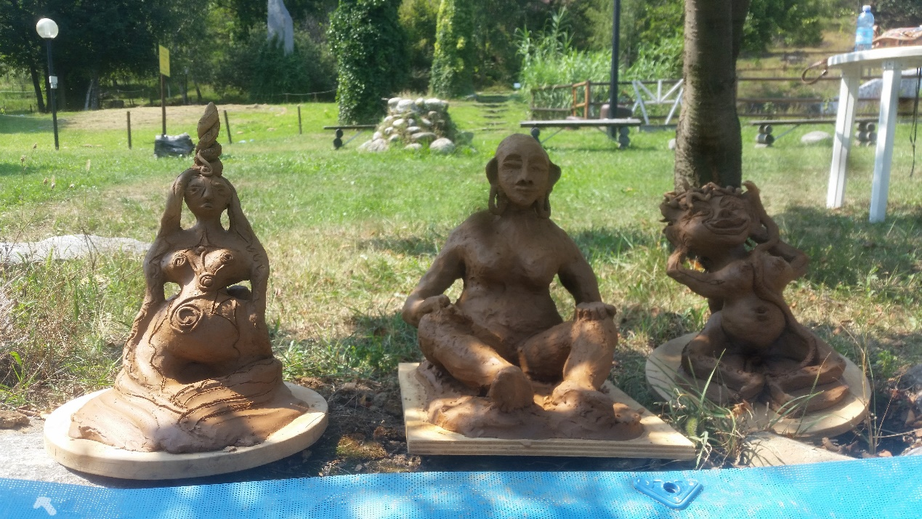
לראשונה בארץ סדנת יצירה בחומר עם פאקוצ'רו, אמן ומטפל מוביל מאוניברסיטת דמנהור
ב25-26 בינואר יגיע פאקוצ'רו FACOCERO , אמן ומטפל בחסד מהמרכז הרוחני דמנהור שבאיטליה, להעביר סדנא ייחודית בארץ.
פאקוצ'רו פיתח שיטת טיפול ייחודית בחומר, הנקראת GEAHEART- "הלב של גאיה". עבודה דרך חיבור פנימי לגוף, לטבע, ולבסיס, וביטוי דרך החומר.
הסדנא היא חווייתית ומיועדת לכולם, מטפלים, אומנים ולכל מי ששומע את הקריאה הפנימית ורוצה להתנסות בדרך מיוחדת זו. אין צורך בידע קודם או ניסיון.
הסדנא תעסוק בתהליך היצירה ובמה שעולה מהיצירה עצמה. העבודה היא אישית, כולל שיתוף והתייחסות קבוצתית.
הסדנא הזו מזמינה אותך לזמן של חיבור - חיבור אל העצמי, אל הטבע הפנימי הראשוני של משחק ויצירה, אל לב האדמה ואל אדמת הלב.
אל ההזדמנות לפגוש את הזרע, את הניצוץ הפנימי, של כל אחת ואחד מאיתנו, אותו ניצוץ שלעיתים בחיי היומיום קצת שכחנו מקיומו.
דרך עבודה מדיטטיבית שמשלבת גוף, רוח וחומר, נפתח צוהר למעמקי עולם הנפש ולרבדים שונים של ההכרה, ונפגוש חלקים שונים בעצמנו, וכך אט אט דרך המגע שלנו בחומר ושל החומר בנו, החומר יהפוך לו לדמות והדמות תקבל פנים.
מתי: יום ה' 25.1.18 משעה 9.00 בבוקר עד 17.00 אחה"צ
יום ו' 26.1.18 משעה 9.00 בבוקר עד 17.00 אחה"צ
איפה: המבשלה, רחוב הדגניות 12, קריית טבעון.
כמה: 780 ₪ בהרשמה מוקדמת עד 1.1.18
מחיר מלא: 880 ₪.
רישום כולל דמי הרשמה 100 ₪ שמהווים מקדמה שלא תוחזר בעת ביטול השתתפות (שהם חלק מהתשלום הכולל) (לינק להרשמה?)
מספר המקומות מוגבל
לפרטים נוספים ניתן לפנות במייל tipullim@gmail.com
או בטלפון 0548808300 דגן ארז.

